La feuille d’information de l’association
Numéro : 03 – AVRIL 2016 – Editeur responsable : J. Chevalier Rue du Perron, 47 4681 Hermalle-s-Argenteau
INVITATION
Samedi 16 avril 2016 à 14 h, notre association appelle ses membres et sympathisant-e-s : Place Saint-Lambert à Liège pour participer à la Manifestation « Vottem, 17 ans déjà… Je ne l’accepte TOUJOURS PAS ! » organisée par nos amis du CRACPE.
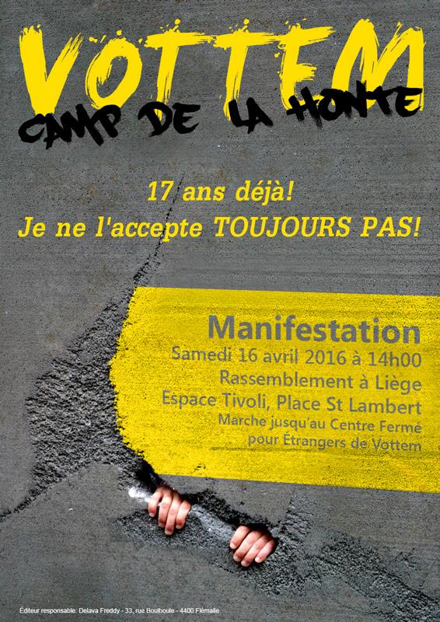
Joignez-vous dès le début de la manifestation à Abdoulkader Ali Ibrahim qui sera en tête, pour les personnes pour qui c’est difficile de monter : un rendez-vous est fixé dès 14 h 30 à hauteur du théâtre Le Moderne, rue Ste Walburge, avec Jacques Chevalier pour se joindre à la manifestation et se rendre devant le centre fermé de Vottem. Tous ensemble formons un groupe ! LîDjibouti est signataire de l’Appel à cette manifestation.
L’association LîDjibouti - comme chaque année - invite ses membres et sympathisant(e)s à participer à son stand le dimanche 1er Mai 2016 dans le cadre des festivités organisées par la FGTB Liège-Huy-Waremme pour la Fête du Travail, Place Saint-Paul à Liège ! 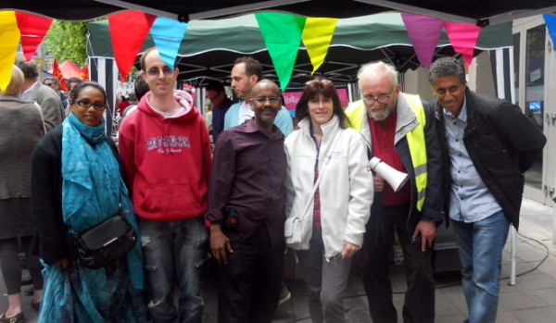
Rendez-vous Place Saint-Paul dès 8 h du matin pour monter le stand et dès 11 h pour en assurer la gestion jusque 19 h quand nous démonterons. C’est important de pouvoir compter toute la journée sur un maximum de membres et sympathisant-e-s. Venez nous aider à vendre nos « samboussas » et beignets djiboutiens, nos jus de fruits bio… au profit de l’association. Venez contribuer à l’ambiance, aux chants et danses improvisés.
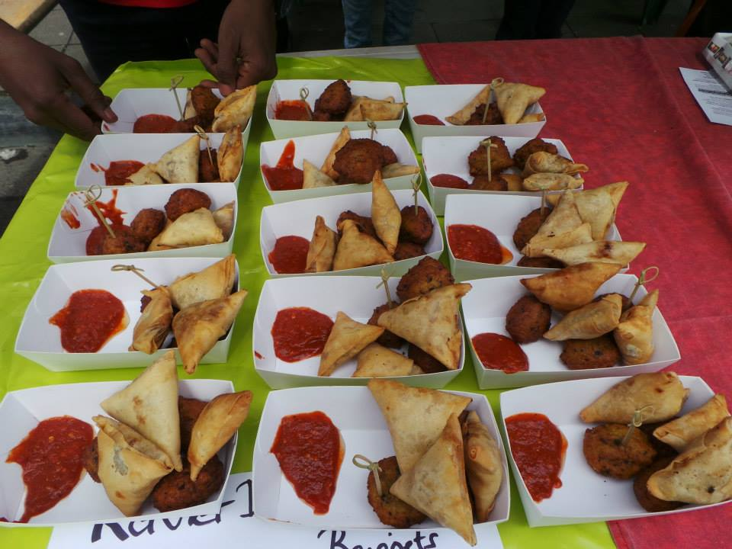
Pour mémoire : l’édition 2015 via la page de notre site : http://www.lidjibouti.com/1er-Mai-2015---Li-ge.html

NOTRE ASSOCIATION PARTICIPE AU COLLECTIF LIEGEOIS CONTRE LES MUTILATIONS GENITALES FEMININES www.clmgf.be
Photos de la Journée «Tolérance Zéro aux MGF» du 6/2/2016 au centre «L’Envol» à Bierset :
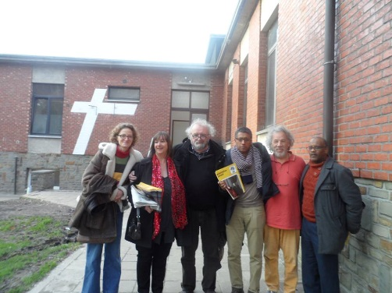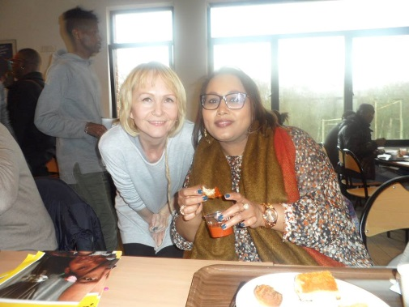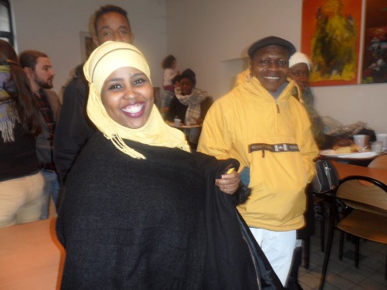
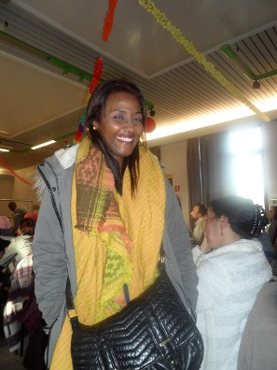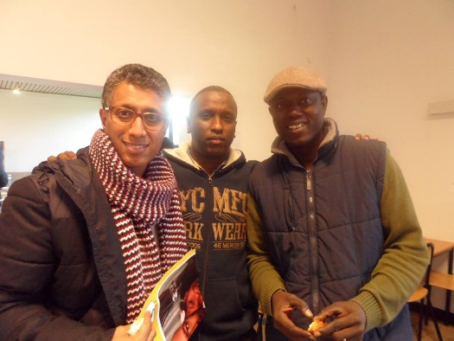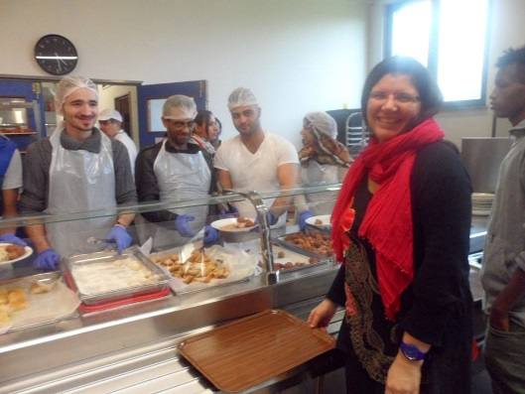
Voyez aussi la page de notre collectif sur le nouveau site du CLMGF :
http://www.clmgf.be/pages/lidjibouti.html
MERCI DE SOUTENIR ACTIVEMENT NOTRE ASSOCIATION !
Comment s’y prendre :
- En devenant membre de l’association : cotisation mensuelle à partir de 1 Euro par mois pour un isolé, à partir de 2 Euros par mois pour une famille.
- En devenant membre d’honneur de notre association pour une cotisation de minimum 5 Euros/mois.
- Vous pouvez aussi nous faire un versement pour n’importe quelle somme à titre de soutien, pour ces trois types d’aide financière il faut verser sur le compte de l’association LîDjibouti à savoir le n° IBAN ; BE55 0634 4992 5744
- Plus pratiquement et pas coûteux, en offrant vos services le 1er mai dès 8 h du matin jusque 19 h pour le montage, la gestion et le démontage du stand Place Saint-Paul à Liège.
- En diffusant autour de vous la présente Newsletter et en invitant vos ami-e-s à nos activités et visites à notre site : http://www.lidjibouti.com et nos pages Facebook.
NOTRE PROCHAINE PUBLICATION…Juin 2016 avec les photos et vidéos qui auront été prises lors de la manifestation à Vottem le 16 avril et de notre stand au 1er Mai Syndical et associatif de la FGTB.

